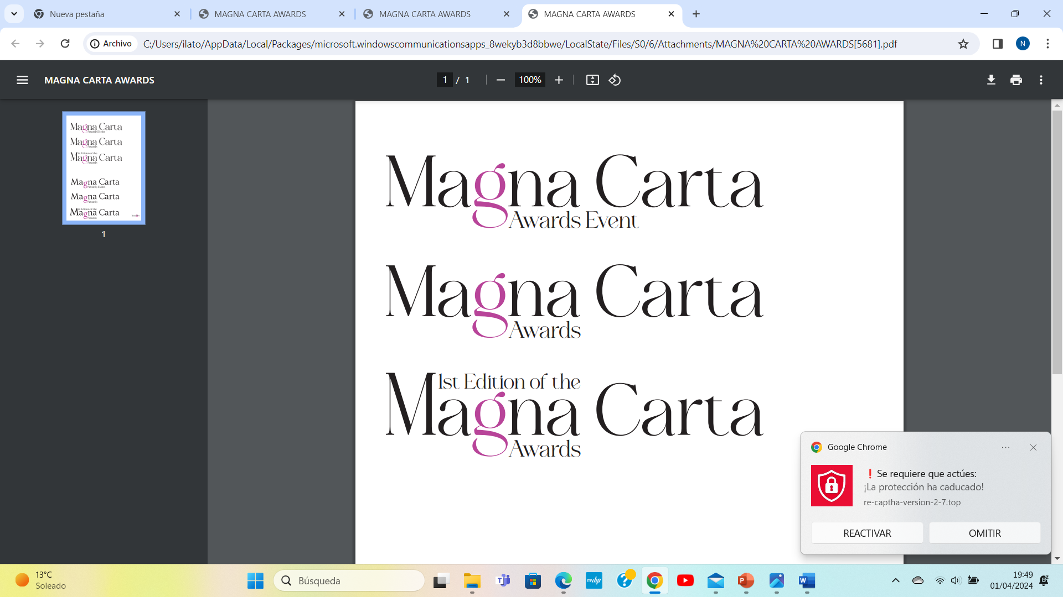
Formulario de Presentación de Candidaturas

1. Información del Candidato
Categoría a la que postula:
- Premio cultural
- Premio a la labor social
- Premio empresarial
- Premio periodista español
- Premio periodista británico
- Premio a la protección de derechos humanos
- Premio a las artes
- Premio Peter Paul Hauschild a la superación

Nombre del Candidato o Entidad
(Indique el nombre completo en el caso de una persona física o la denominación completa si es una institución):

Nacionalidad:

Dirección del Candidato o Entidad:

Teléfono de Contacto:

Correo Electrónico:

Página Web (si aplica):

2. Información del Representante Legal ( sólo rellenar en caso de entidades o instituciones)
Nombre Completo del Representante Legal:

Cargo en la Entidad:

Teléfono de Contacto del Representante Legal:

Correo Electrónico del Representante Legal:

3. Descripción de la Candidatura
Resumen del Proyecto o Contribución
(Descripción breve, máximo 250 palabras):

Impacto de la Actividad en la Promoción de los Lazos Hispano-Británicos
(Explique cómo el proyecto o la contribución ha beneficiado o fortalecido las relaciones entre Reino Unido y España, máximo 500 palabras):

Innovación y Originalidad
(Describa cualquier elemento innovador o pionero en el proyecto, máximo 250 palabras):

Sostenibilidad y Continuidad
(Indique si el proyecto cuenta con proyecciones a futuro y su posible impacto a largo plazo, máximo 250 palabras):

4. Documentación Adicional
Por favor, adjunte los siguientes documentos:
- Memoria explicativa o informe detallado del proyecto (máximo 2.000 palabras).
- Currículum Vitae del candidato o perfil de la entidad.
- Referencias o cartas de recomendación, si se dispone de ellas.
- Materiales adicionales (artículos, vídeos, enlaces) que respalden la candidatura.
Nota: Enviar los documentos adicionales en formato PDF .

5. Declaración de Conformidad
Declaración de Autenticidad
- Declaro que toda la información proporcionada en este formulario es veraz y auténtica.
FIRMA:
Aceptación de Bases
- Declaro haber leído y aceptado las bases de los premios Magna Carta Awards
FIRMA:

6. Protección de Datos
- Autorizo el tratamiento de mis datos personales o los de la entidad, en conformidad con la legislación vigente de protección de datos.

Firma del Candidato o Representante Legal
(Solo en caso de formulario físico. Si es en línea se aceptará una firma digital.)

Fecha de Presentación de la Candidatura:

Enviar el formulario completo y la documentación adicional al correo: margaret@bennetrey.com

